SAMARQAND DAVLAT UNIVERSITETI HUZURIDAGI XALQ TA’LIMI XODIMLARINI QAYTA TAYYORLASH VA ULARNING MALAKASINI OSHIRISH HUDUDIY MARKAZ

MAKTABGACHA, BOSHLANGʻICH VA MAXSUS TA’LIM METODIKASI KAFEDRASI

BOSHLANGʻICH SINF MATEMATIKA DARSLARINI OʻQITISHDA DIDAKTIK OʻYINLARDAN FOYDALANISH
(umumta’lim maktablarining boshlangʻich sinf oʻqituvchilari uchun uslubiy koʻrsatma)

Samarqand – 2018
Rabbanayeva Dildora. Boshlangʻich sinf matematika darslarini oʻqitishda didaktik oʻyinlardan foydalanish. Umumta’lim maktablarining boshlangʻich sinf oʻqituvchilari uchun uslubiy koʻrsatma. – SamDU XTXQTUMOHM, 2018-yil. 32 bet.

Mas’ul muharrir: A.Abdumannotov – SamDU XTXQTUMOHM,
Maktabgacha, boshlangʻich va maxsus
ta’lim ta’lim metodikasi kafedrasi dotsenti
Taqrizchilar: X.Rabbanaqulov – SamDU, Boshlangʻich ta’lim
metodikasi kafedrasi dotsenti
D.Joʻrayeva – SamDU XTXQTUMOHM
Maktabgacha, boshlangʻich va maxsus ta’lim
metodikasi kafedrasi oʻqituvchisi

Ushbu koʻrsatma umumta’lim maktablarining boshlangʻich sinf oʻqituvchilari uchun moʻljallangan boʻlib, boshlangʻich sinf matematika darslarida didaktik oʻyinlardan foydalanish metodikasi yuzasidan uslubiy tavsiyalar berilgan.

Uslubiy koʻrsatma Samarqand davlat universiteti huzuridagi xalq ta’limi xodimlarini qayta tayyorlash va ularning malakasini oshirish hududiy markazi Ilmiy kengashining 2018-yil _ mart ___- sonli yigʻilish qarori bilan nashrga tavsiya etilgan.

Didaktik oʻyinlarning ta’limiy va tarbiyaviy ahamiyati
Ta’lim va tarbiya jarayonida oʻquvchilarga har qanday oʻyinni oʻrgatishda muayyan ta’limiy va tarbiyaviy maqsad nazarda tutiladi. Oʻyinning eng muhim ahamiyati ham ana shundadir. Oʻyin oʻtgazilish shakllari va usullari ta’limning boshqa turlaridan farq qiladi.
Didaktik oʻyin usullari cheksiz boʻlib, takrorlash va oʻzgartirish, unga turli yangiliklar kiritish imkoni bor. Didaktik oʻyinlar oʻqitish vazifasiga xizmat qiladi va qiziqarli, maroqli, tushunarli darajada olib boriladi. Bolalar gʻolib chiqish maqsadida bajonidil mashq qiladilar, berilgan har bir topshiriqni albatta bajarishga odatlanib qoladilar, natijada ularda didaktik topshiriqlarni bajarishga boʻlgan qiziqish orta boradi. Didaktik oʻyinlar har bir darsning maqsadini har bir mashqning maqsad va vazifalarini yaxshiroq tushunib olishga yordam beradi.
Didaktik oʻyinlar ta’limning koʻrgazmaliligini, oʻqituvchining nutqini va bolalar harakatini oʻz ichiga oladi, buning natijasida idrokda (koʻrish, eshitish, teri sezgisi belgilarida) birlik tugʻiladi. Bu esa oʻqituvchining aytganlarini bolalarning oʻylab olishiga va aytilganlarini ifodalab berishlariga, ya’ni didaktik oʻyin qoidalarini oʻzlari bajarishlariga undaydi. Didaktik oʻyinlarning bu tarzda tuzulish xususiyatlari oʻquvchilar faoliyatini tahlil qilish imkonini beradi. Shuning uchun ham barcha bolalar oʻyin vaqtida zoʻr qiziqish bilan harakat qiladilar. Didaktik oʻyinlar bolaning his-tuygʻusiga ta’sir etib, unda oʻqishga ijobiy munosabat va qiziqish xislatini tarkib toptiradi. Bolalar oʻyinda zoʻr mamnuniyat bilan ishtirok etadilar. Oʻyin boshlanishini sabrsizlik bilan kutadilar, ularning ongida beixtiyor ertangi oʻquv kunining quvonchli manzarasi gavdalanadi. Har bir didaktik oʻyinda koʻpchilik bolalar yoki butun bir sinf oʻquvchilari ishtirok etadi. Masalan, “Doiraviy misollar” oʻyinida hamma, “Zanjircha” da 10 nafar, “Doʻkoncha” da 8 – 12 nafar oʻquvchilar ishtirok etishadi.
Bundan tashqari, oʻyin jarayonida hatto bolalardan ba’zi birlari ishtirok etmasa ham, ular oʻyinda imo-ishoralar bilan qatnashadilar. Masalan, koʻzlarini yumib, kim necha marta taqillatganini tinglaydilar. “Eng yaxshi hisobchi”, “Kim aniqroq va tezroq” kabi oʻyinlarda oʻz oʻrtoqlarining misolni qanchalik toʻgri yoki notoʻgʻri yechayotganlarini kuzatib boradilar. Bu esa oqituvchiga oʻquvchi faoliyatiga individual munosabatda boʻlish imkonini beradi.
Didaktik oʻyinlarning tarbiyaviy ahamiyati nimalardan iborat?
Tajribada shuni koʻrsatadiki, didaktik oʻyinlar hamjihatlik va intizomlikni tarbiyalashga yordam beradi, chunki har bir oʻyin gʻalaba qozonishga intilish bilan bogʻliq boʻlib, oʻyin shartlari va qoidalariga qat’iy va izchil rioya qilishni talab etadi. “Zinama-zina”, “Eng yaxshi hisobchi”, “Koʻrganni eslab qol” kabi oʻyinlarni oʻtkazish paytida oʻquvchilar sinf xonasida jimjitlik boʻlishiga, oʻquvchilarning oʻzlarini tuta bilishlariga, partadan tovusn chiqarmay turib, oyoq uchida doskada chiqa olishlariga, joylariga osoyishtalik bilan qaytib kelib oʻtkazishlariga, tovushlarni diqqat bilan tinglashlariga, raqamlarga zehn bilan qarashlariga erishadilar.
Darsda oʻyinqaroqlik qilib oʻtiradigan va oʻqituvchini bitta dars davomida 10-15 martagacha tanbeh berishga majbur etadigan bolalar ham uchrab turadi. Biroq oʻyin oʻtkazilayotgan vaqtda bunday bolalarning xulq-atvori tamoman oʻzgarib ketadi. Ular darhol oʻzlarini tutib oladilar, oʻqituvchining oʻyin qoidalarini koʻrsatib berishini kutib oʻtirmaydilar ham, qoidalarini oʻzlari mustaqil bajaradilar. Didaktik oʻyinlar jarayonida bolalarda uyushqoqlik, vaqtni iloji boricha tejay bilish xislatlari tarbiyalanadi. Didaktik oʻyinlarda tirishqoqlik, matonatlilik, boshlangan ishni ohirigacha yetkaza bilish singari eng kerakli irodaviy sifatlar tarbiyalanadi. Masalan “Doiraviy misollar“ oʻyinida oltita misolning hammasini yechish kerak, aks holda, oxirgi sonning birinchisiga toʻgʻri kelish-kelmasligini bilib boʻlmaydi. Ana shuning oʻzi bolalarni faollashatirib yuboradi va ular misolni yechmay qoʻymaydilar.
-
Boshlangʻich sinf matematika darslarini oʻqitishda didaktik oʻyinlardan foydalanish metodikasi
Matematika fanidan 4-sinflar uchun bir soatlik ochiq dars ishlanmasi.
Darsning texnologik xaritasi
Darsning mavzusi: Koʻp xonali sonlar boʻlimi yuzasidan umumlashtiruvchi dars
Soat soni: 1 soat
Mavzuning qisqacha mazmuni: Koʻp xonali sonlarni koʻpaytirish, amallar tartibiga rioya qilib yechish, masala tuzish va yechish, mantiqiy fikrlash, bilimlarni esga olish, takrorlash
Oʻquv jarayonini amalga oshirish texnologiyasi:
Metod: Noan’anaviy, suhbat, oʻyin
Shakl: Kichik guruhlarda ishlash, noan`anaviy
Jihoz: Har bir guruh uchun topshiriqli slaydlar, rangli rasmlar, geometrik shakllar, ragʻbat kartochkalari.
Nazorat: Ogʻzaki nazorat, kuzatish.
Baholash: Ragʻbat kartochkalariga asoslanib 5 ballik reyting tizimida.
Kutilayotgan natija
Oʻquvchilar dars oxirida bilimlarini umumlashtirib oladi.
Darsning maqsadlari:
Ta’limiy maqsad: Koʻp xonali sonlarni koʻpaytirishning ustun usulini mustahkamlash ishlarini davom ettirish; amallar tartibiga rioya qilish; tenglama, misol va masalalar yechish.
Tarbiyaviy maqsad: Milliy qadryatlarimizni e’zozlashga, Vatanni sevishga, uni asrab-avaylashga oʻrgatish. Buyuk allomalarimiz haqida bilish.
Rivojlantiruvchi maqsad: Mustaqil misol va masalalar yechish malakasini oshirish, matematika ilmining hayotga tadbiq etilishi va tarixiy shaxslar haqida ma’lumot berish.
Dars jarayoni va texnologiyasi
Ishning nomi | Bajariladigan ishning mazmuni | Metod | Vaqt
I bosqich.  Tashkiliy qism | 1. Oʻquvchilar bilan salomlashish.  2. Sinfdagi davomat boʻyicha sinf navbatchisini tinglash.  3. Qoʻshimcha savollar yordamida oʻquvchilarni darsga tayyorlash. | Suhbat | 5 daqiqa
II bosqich.  Oʻtgan mavzuni soʻrash va mustahkamlash. | 1. Uyga berilgan vazifani  tekshirish,  2. Mustahkamlash | Savol-javob | 10 daqiqa
III bosqich.  Yangi mavzuni bayoni. | - Koʻpaytirishni tushuntirish bilan bajarish.  - Amallar tartibiga rioya qilib misollarni yechish.  - Dam olish daqiqasi:  (2013-yilga ta’rif)  4. Rasmlar asosida masala tuzib  yechish.  5. Dam olish daqiqasi  6. Vaqt, tezlik, masofa boʻyicha  masala yechish.  7. Tenglama yechish. | Yozma bajarish  Guruhlarda ishlash  Ogʻzaki | 20 daqiqa
IV bosqich.  Yangi mavzuni mustahkamlash. | 1. Tarqatma materiallar bilan  ishlash. Test.  2. Boshqotirma | Savol-javob | 5 daqiqa
V bosqich.  Baholash. | Ishtirokchilar faolligi e’tiborga olinadi. Baholarni e’lon qilish, ragʻbatlantirish. Darsga xulosa yasash | Ogʻzaki | 3 daqiqa
VI bosqich.  Uy ishi. | Ustun shaklida hisoblash | Uy ishi | 2 daqiqa

Darsning borishi:
I bosqich. Darsning tashkiliy qismi.
Oʻquvchilar bilan salomlashish
Navbatchi axboroti eshitiladi, davomat aniqlanadi.
Oʻqituvchi: Bolajonlar, hozir qaysi darsni boshlaymiz?
Oʻquvchi: Darsimiz riyoziyot
Hisob-kitob qilamiz.
Raqamlarning sirlarin
Puxta bilib olamiz.
Bizning shior: ,,Kuch bilim va tafakkurda”
Oʻqituvchi: Vatan bu nima?
Oʻquvchi: Vatan bu mening tugʻilib oʻsgan joyim, uyim, maktabim, ota-onam.
Oʻqituvchi: Vatanimiz ramzlarini ayting.
Oʻquvchi: Vatanimiz oʻz gerbi, bayrogʻi va madhiyasiga ega.
Oʻqituvchi: Vatan haqida she’rlar bilamizmi?
Oʻquvchi: Vatan desa ulus tursa oyoqqa,
Tiz choʻkib sigʻinsa qutluq bayroqqa.
Joʻr boʻlib kuylasa madhiyani boz,
Vatan timsollarini qilsalar e’zoz.
Oʻqituvchi: Biz yaqinda qaysi bayramni nishonladik?
Oʻquvchi: 14-yanvar Vatan himoyachilari kuni.
Oʻqituvchi: Bolajonlar, biz kimlarning farzandlarimiz?
Oʻquvchi: Oʻtmishi buyuk xalqning farzandlarimiz.
Oʻqituvchi: Ular kimlar?
Oʻquvchi: A.Navoiy, M.Bobur, A.Temur, Abu Rayhon Beruniy, Ibn Sino, Al-Xorazmiy.
Oʻqituvchi: Mana hozir darsimiz matematika dedik. Taniqli matematik olimlardan kimlarni bilamiz?

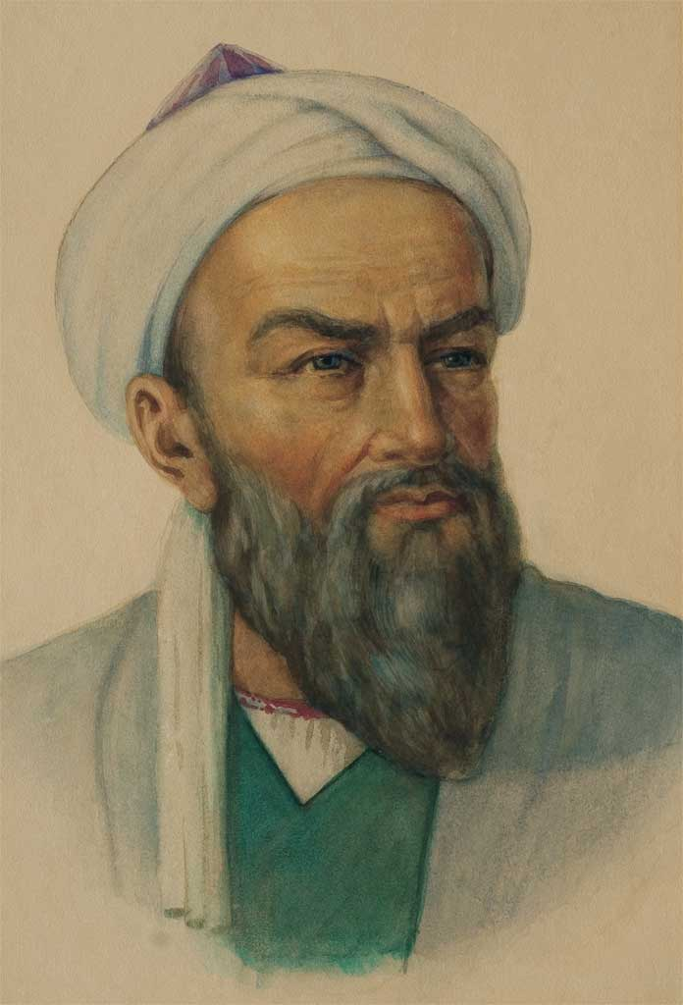Oʻquvchi: Hisob ilmiga yangilik kiritgan matematik olim al-Xorazmiy boʻladi. Biz har kuni duch keladigan 1 dan 9 gacha boʻlgan raqamlarni, ular ustida bajariladigan amallar qoidalarini va boshqa koʻp arifmetik qonunlarni fanga birinchilardan boʻlib vatandoshimiz buyuk matematik al-Xorazmiy kiritgan. Uning matematikaga doir bir qator asarlari oʻsha paytda tarjima qilinib, uzoq vaqtgacha Yevropa unuversitetlarida hisob ilmidan darslik vazifasini bajarib kelgan. Al-Xorazmiy matematikaga doir juda koʻp risolalar yaratgan. Buyuk bobokolonimiz matematika, astranomiya, geografiya fanlarining rivojlanishiga katta hissa qoʻshgan.
II bosqich. Oʻtgan mavzuni soʻrash va mustahkamlash.
Oʻqituvchi: Uyga vazifa qilib qaysi topshiriqlar berilgan edi?
Oʻquvchi: Darslikning 80-betidagi 373 va 374-topshiriqlar uyga vazifa qilib berilgan edi.
Oʻquvchilarga uy vazifasi oʻqitilib qanday bajarilganligi ogʻzaki savol-javoblar orqali soʻrab oʻtiladi, natijalar tekshiriladi.
Mustahkamlash uchun test savollari tarqatiladi.
1. Opam tikkan soʻzananing eni 400 sm, boʻyi esa 300 sm. Soʻzananing yuzi necha sm² ?
a) 7000 sm²
b) 120000 sm²
d) 14000 sm²
2. Noma’lum son bilan 60 ning koʻpaytmasi 540 ga teng boʻlsa, noma’lum son nechaga teng?
a) 6
b) 7
d) 9
3. 9993, 9994……………………….1 000 000 sonlari qatorida nechta son tushirib qoldirilgan?
a) 3 ta
b) 4 ta
d) 5 ta
4. Masofani topish uchun nima qilamiz?
a) Masofani tezlikka boʻlamiz
b) Tezlik bilan vaqtni koʻpaytiramiz
d) Masofani oʻlchab chiqmiz
III bosqich. Yangi mavzuni bayoni
Oʻqituvchi: Aziz bolajonlar, bugungi darsimizda biz kichik guruhlarda ishlaymiz.
1-guruh: ,,Uchburchak guruhi”
2-guruh: ,,Toʻtburchak guruhi”
3-guruh: ,,Aylana guruhi “
4-guruh: ,,Kvadrat guruhi”
Oʻquvchilar guruhlarga boʻlinib oladilar.
Oʻqituvchi: Aziz bolajonlar, darsni boshlashdan oldin ,, Oltin qoida” ni eslab olamiz.
Oltin qoida
- Mustaqillik - Ahillik
- Tirishqoqlik - Epchillik
- Mohirlik - Ilg’orlik
- Komillik - Topqirlik
- Vaqtni tejash - Faollik

Guruhlarda beriladigan topshiriqlar slaydlarda koʻrsatiladi. Har bir guruh navbat bilan oʻz javobini aytadilar.
Dam olish daqiqasi:
Quyoncha oʻrmonda ketayotsa, uning roʻparasidan boʻri chiqib qolibdi. Boʻri uni yemoqchi boʻlibdi.Quyoncha:,,Meni qoʻyib yubor, matematika darsiga kechikaman” debdi. Shunda boʻri: ,,Agar sonlar qatnashgan maqol aytib bersang seni qoʻyib yuboraman” debdi.
Bolajonlar quyonchaga yordam beramizmi? (Ha)
Maqollar:
- Sanamay sakkiz dema.
- Bir yigitga qirq hunar ham oz.
- Yetti oʻlchab, bir kes.
- Birniki mingga, mingniki tumanga.
- Yer haydasang kuz hayda, kuz haydamasang yuz hayda.
IV bosqich. Yangi mavzuni mustahkamlash.
Tarqatma materiallar bilan ishlash:
Geometrik shakillar boʻyicha har bir guruhga test kartochkalari tarqatiladi.
1-Guruh
Shaklda nechta kvadrat tasvirlangan?

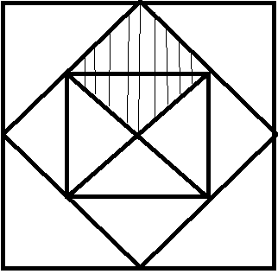

a)3
b)7
d)4

2-Guruh
Shaklda nechta uchburchak tasvirlangan?

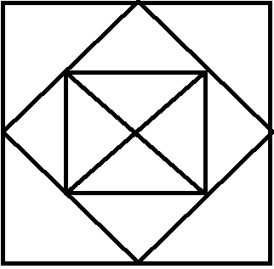

a)12
b)16
d)14

3-Guruh
Shaklda nechta uchburchak tasvirlangan?

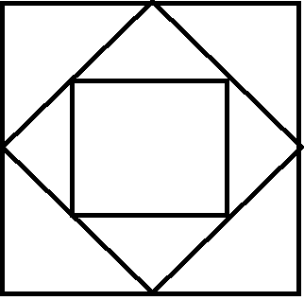

a)3
b)8
d)9

4-Guruh
Shaklda nechta toʻrtburchak tasvirlangan?

a)9
b)10
d)18

Topshiriqni toʻgʻri bajargan guruhlarga ragʻbat kartochkalari beriladi.
V bosqich. Baholash.
Oʻqituvchi: Aziz bolajonlar, biz dars davomida oʻtilgan mavzular yuzasidan topshiriqlarning barchasini guruhlarda ishlash orqali bajardik. Har bir guruh oldida ,,Bilimlar xazinasi” piramidasi turibdi. Piramidada har bir guruh oʻzining jamlagan ,,Ragʻbat” kartochkalarini toʻplagan. Bugun siz guruhlarda koʻpaytirishni tushuntirish bilan bajarish, amallar tartibiga rioya qilib misollar yechish, ogʻirlik oʻlchov birliklari boʻyicha masalalar tuzib yechish, tenglama yechish, vaqt, tezlik va masofani topish boʻyicha rasmli masalalar yechdingiz.
Togʻning ham, piramidaning ham eng baland choʻqqisi bor. Siz oʻz yutuqlaringiz bilan pogʻonama-pogʻona yuqoriga koʻtarilib oʻsha choʻqqi sari bordingiz va bilimlaringizni mustahkamlab oldingiz. Barchangiz topshiriqlarni bajarish jarayonida faol ishtirok etdingiz.
Gʻolib guruh aniqlanib, ragʻbatlantiriladi va oʻquvchilarga baholar qoʻyiladi.

VI bosqich. Uy ishi:

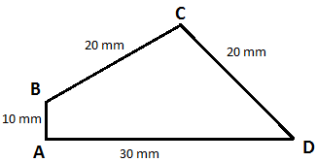

AB= 10
BC= 20
CD= 20
DA= 30
P=10+20+20+30
P=80 mm

Matematika fanidan 2-sinflar uchun bir soatlik ochiq dars ishlanmasi.
Darsning texnologik xaritasi
Darsning mavzusi: 42-5-koʻrinishidagi misollar.
Mavzuning qisqacha ta’rifi: Misollarni xona orqali oʻtib ayirish; sonlarni yigʻindi bilan almashtirish; masalani tushuntirish bilan yechdirish; shakllarni perimetrini topdirish.
Oʻquv jarayonining amalga oshirish texnologiyasi
Metod: Noan’anaviy musobaqa darsi;
Shakl: Kichik guruhlarda ishlash, noan’anaviy:
Jihoz: Darslik tarqatma materiallar, topshiriqlar, testlar, boshqotirma, jadval;
Nazorat: Ogʻzaki nazorat, kuzatish:
Baholash: Oʻquvchilarni ragʻbat kartochkalariga asoslanib 5 ballik reyting tizimida, kerakli me’yoriy xujjatlarda baholash.
Kutilayotgan natija.
Oʻquvchilar dars oxirida bilimlarni umumlashtirib oladi:
Darsning maqsad va vazifalari.
Ta’limiy: Oʻtilgan darslarda olgan bilimlarni mustahkamlash, xona orqali oʻtib,misollarni yechilishini tushuntirish. Oʻquvchilarning DTS boʻyicha bilim, koʻnikma va malakasini tekshirish. Mavzu borasida keng qamrovli tushuncha berish:
Tarbiyaviy: Oʻquvchilarni halollik va hamjihatlikda ishlashga oʻrgatish. Matematika fani orqali hayotni toʻgʻri tasavvur eta olish malakasini, fanga boʻlgan qiziqishlarini shakllantirish:
Rivojlantiruvchi: Oʻquvchilarni ogʻzaki va yozma malakalarini oshirish, rivojlantirish. Mantiqiy tafakkurlarini oshirish, oʻz fikrini aniq va ravon bayon etish, qobiliyatini rivojlantirish.

Dars jarayoni va texnologiyasi.
Ishning nomi | Bajariladigan ishning mazmuni | Metod | Vaqt
1 bosqich  Tashkiliy qism | Salomlashish: navbatchi axborotini tinglash, guruhlarga boʻlinadi. | Suhbat | 5 daqiqa
2 bosqich  Oʻtgan mavzuni soʻrash va mustahkamlash | Uyga berilgan vazifani tekshish.  Mustahkamlash. | Savol javob guruhlardaqiqaa ishlash | 10 daqiqa
3 bosqich  Yangi mavzuni bayoni | 1. Sonlarni xona orqali oʻtib ayirishni tushuntirish.  2.Misollarni tushuntirish bilan yechish.  3. Dam olish daqiqasi.  4. Sonlarni yigʻindi bilan almashtirish.  5. Masala yechish.  6. Katta, kichik va teng belgilarini qoʻyish.  7.Shakllarni perimertrini topish. | Yozma bajarish  Guruhlarda ishlash  Ogʻzaki  guruhlarda ishlash  Yozma bajarish  ogʻzaki  Yozma bajarish  ogʻzaki guruhlarda ishlash | 20 daqiqa
4 bosqich  Yangi mavzuni mustahkamlash | 1.Tarqatma materiallar (test)  2.Boshqotirma | Savol javob  Didaktik oʻyin | 5 daqiqa
5 bosqich  Baholash | Ishtirokchilar faolligi e‘tiborga olinadi. Baholarni e‘lon qilish | Ogʻzaki | 2 daqiqa
6 bosqich  Uy ishi | Tenglik toʻgʻri boʻlishini tushuntirish. | Yozma bajarish | 3 daqiqa

I Bosqich. Tashkiliy qism.
Oʻqituvchi darsni tashkil etish va oʻquvchilarni dasrga hozirlash.
- Salomlashish;
- Davomatni aniqlash;
- Navbatchi axborotini tinglash;
- Diqqat mashqi (bosh harakati bilan eshik, deraza, shift, pol soʻzlari uch marta takrorlanadi, mashq soʻngida «doska» soʻzi aytilib, oʻquvchilar diqqati jamlanadi).
Oʻqituvchi: - Aziz bolajonlar, bugungi darsimizni musobaqa tarzida oʻtkazamiz.
Sinf oʻquvchilari 3 guruhga boʻlinadi. Stol ustida toʻrtburchak, uchburchak hamda aylana rasmlari berilgan qogʻozlar teskari holda qoʻyilgan. Oʻquvchilar bu qogʻozlarni navbatma-navbat oladilar.Toʻrtburchak olgan oʻquvchilar bir guruh, uchburchak rasmini tanlagan bolalar ikkinchi guruh, aylana rasmini olgan oʻquvchilar uchunchi guruhni tashkil qiladi. Har bir jamoa oʻziga ajratilgan joyga borib oʻtiradi. Demak, oʻquvchilar uch guruhga boʻlinadi.
I guruh: Toʻrtburchak
II guruh: Uchburchak
III guruh: Aylana
Dars jarayonidagi «Ofarin!», «Qoyil!», «Tasanno!» nomli ragʻbat kartochkalari bilan taqdirlab boriladi.
II Bosqich. Oʻtgan mavzuni soʻrash va mustahkamlash.
Oʻqituvchi: - Bolalar uyga berilgan vazifani eslab olsak.
Oʻquvchi: - 6-7-misol masalalarni bajarib kelish.
Oʻqituvchi: - Berilgan vazifani bajarib keldingizmi?
Oʻquvchilar: - Ha, bajarib keldik.
Oʻqituvchi: - Tekshirib koʻramiz.
Xona orqali oʻtib qoʻshish mavzusi boʻyicha oʻquvchilar egallagan bilimlari tarqatma materiallar orqali mustahkamlanadi, guruhlarga tarqatiladi.
Guruhlarga berilgan topshiriqlar ogʻzaki savol javob orqali tekshiriladi. Qaysi guruh toʻgʻri va tez bajarsa ragʻbatlantirilib boriladi.
1 guruh 2 guruh 3 guruh
Oʻtgan mavzuni mustahkamlashda “Klaster” usulidan foydalanamiz.

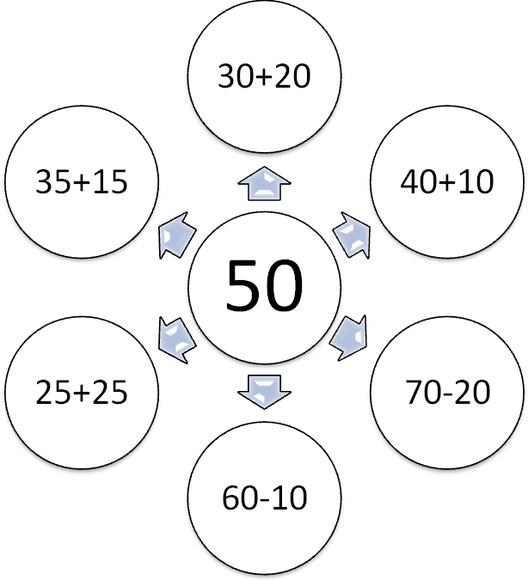

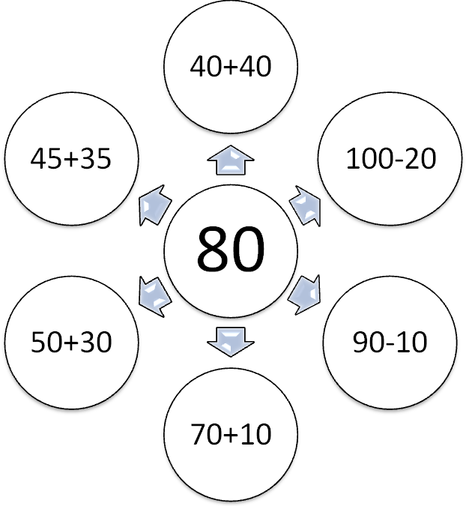

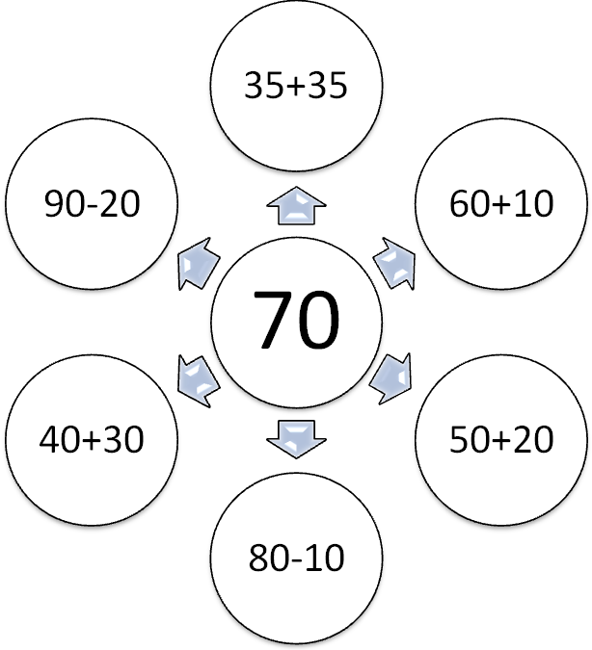

III Bosqich. Yangi mavzuni bayoni.
1-misol.
42-5= koʻrinishidagi misollarni xona orqali oʻtib ayirish usullari tushuntiriladi. 42 sonida 4 ta oʻnlik, 2 ta birlik 5 sonida 5 ta birlik bor. 5 ta birlik 2 ta birlik va 3 ta birlikni qoʻshiluvchilarga ajratiladi.
42 – 5 = 42 – 2 – 3 = ( 42 – 2 ) – 3 = 40 – 3 = 37
^
2 3
Oʻqituvchi misolni doskada yozib tushuntiradi. Oʻquvchilar daftarlariga yozadilar.
57 – 9 = 57 – 7 – 2 = ( 57 – 7 ) – 2 = 50 – 2 = 48
^
7 2
Misolning birinchisi tushuntiriladi. Qolgani guruhlarga beriladi. Oʻquvchilar doskaga chiqib bajaradilar. Toʻgʻri bajargan guruhlar ragʻbatlantirilib boriladi.

Dam olish daqiqasi.
Oʻquvchilar bilan matematik topishmoqlar aytamiz va topamiz.
Oʻynar 3 ta qiz bola,
Goʻyo ochilgan lola.
Doʻstlar keldi beshta,
Ayt ular boʻldi nechta? 3 + 5 = 8
Shaklim oʻxshar vergulga
Oltiga qarindoshman
Bir xonali sonlarga
Shu yoshda karvonboshman.
Javob: 9 soni
3 – misol. 63, 72, 86, 47 sonlari namunada koʻrsatilganidek yigʻindi bilan almashtiring.
59 = 50 + 9
Har bir guruhdan oʻquvchilar chiqib bajaradilar. Daftarlariga ham yozib oladilar.
63 = 60 + 3 86 = 80 + 6
72 = 70 + 2 47 = 40 + 7
Guruhlarga “Venn diagrammasi” metodi asosida amalga oshiriladigan sonlar beriladi. Oldindan tayyorlab qoʻyiladi.Oʻquvchilar berilgan sonlarni xususiyatlarini, ular orasidagi umumiylikni misoldan kelib chiqqan holda toʻldiradilar.
1 guruhga
63 va 43 sonlar
2 guruhga
86 va 89 sonlar
3 guruhga
47 va 74 sonlar
Har bir guruhdan bittadan oʻquvchi chiqib, “Venn diagrammasi” boʻyicha bajarilgan topshiriqlarni izohlab beradi.
4-masala. Yosh tomoshabinlar teatriga birinchi avtobusda 35 nafar, ikkinchi avtobusda esa 5 nafar kam oʻquvchi bordi. Yosh tomoshabinlar teatriga hammasi boʻlib necha nafar oʻquvchi borgan.

1 avtobusda 35 nafar
oʻquvchi bordi.

2 avtobusda 5 nafar
kam oʻquvchi bordi.
5-misol. Berilgan misollarda boʻsh kataklarga kichik, teng belgilarini qoʻyish.
Uzunlik oʻlchov birliklarini esga olamiz.

6-misol. Shaklarning nechtadan tomoni bor, nomini ayting. Har bir shaklning perimetrini toping. 3 sm

4 sm 2 sm 2 sm
4 sm

5 sm
Toʻrtburchaklar barcha tomonlari uzunliklari yigʻindisi perimetridir. 4 + 2 + 4 + 2 = 12 sm 4 + 3 + 2 + 5 = 14 sm
7-misol. Misollarni tushuntirib yeching.
Oʻqituvchi: Biz yoʻlga chiqqanimizda transport vositalariga duch kelamiz. Qanday transport vositalarini bilamiz?
Oʻquvchilar: Matiz, Neksiya, Damas, Kamaz.
Oʻqituvchi: Yengil mashinalar va yuk tashuvchi mashinalar. Yoʻldan oʻtayotganimizda yoʻl harakati qoidalariga rioya qilishimiz kerak. Har bir yuk mashinasidagi berilgan misollarni qaysi guruh oʻylab topadi. Toʻgʻri va tez javob bergan guruh ragʻbatlantiriladi.
IV Bosqich. Yangi mavzuni mustahkamlash.
Test topshiriqlari yordamida oʻquvchilar bilimi mustahkamlanadi va ularning javobi tinglanib izohlanadi ham baholanadi. Har bir guruhga 3 tadan test topshiriqlari beriladi.
1 guruhga.
2 guruhga.
3 guruhga.
V Bosqich. Baholash.
Har bir guruh oʻz ballarini jamlaydi. Golib guruh aniqlanadi. Oʻquvchilarni darsga yaxshi qatnashishiga, bir-biriga bergan yordamiga qarab ham baholanadilar. Me’yoriy hujjatlarga qoʻyiladi.
VI Bosqich. Uy ishi.
Uy ishi 8-misolni bajarib kelish. Boʻsh kataklarga son qoʻyib tenglik toʻgʻri boʻlishini tushuntirish.
48 + 5 = 53 85 - □ = 80 59 - □ = 50
39 + □ = 46 63 - □ = 60 23 - □ = 20
53 + □ = 62 79 - □ = 70 98 - □ = 90

Xulosa
Matematika oʻqitish metodikasi eng avvalo kichik yoshdagi oʻquvchilarni umumiy tizimda oʻqitish va tarbiyalash vazifasini qoʻyadi.
Umumiy metodika boshlangʻich sinf matematikasining mazmunini va tizimliligini aks ettiradi, har bir boʻlimni oʻqitishning oʻziga xos xususiy metodlarini oʻrgatadi.
Xususiy metodika matematika oʻqitishning asoslangan metodlarini va oʻqitish formalarini, shuningdek oʻquv faoliyatini tashkil qilish yoʻllarini koʻrsatadi. Ma’lumki oʻqitish tarbiyalash bilan oʻzaro mustahkam bogʻliqdir. Ushbu metodika oʻqitishni tarbiyalash bilan qoʻshib olib borish yoʻllarini oʻrgatadi.
Xulosa qilib aytganda boshlangʻich sinf oʻquvchilarini mantiqiy fikrlashga oʻrgatish uchun biz ilk mashgʻulotlarni boshlaganimizdan ularni fikrlashga, muammoli vaziyatlardan chiqib ketishga yoʻnaltira borishimiz kerak. Bunda oddiydan murakkabga ya’ni oʻquvchilarning yosh xususiyatlarini hisobga olgan holda didaktik oʻyinlardan foydalana borishimiz kerak.
Boshlangʻich sinf oʻquvchilarini matematika darslarida oʻquvchilarni DTS va oʻquv dasturida berilgan talablarni bajarish uchun koʻproq ogʻzaki masalalar yechish, fikrlash qobiliyatini oʻstirish, mavzuni yoritish uchun ularni mantiqiy fikrlash koʻnikmalarini vujudga keltirish lozim.

Foydalanilgan adabiyotlar
- Karimov I.A. Yuksak ma’naviyat –yengilmas kuch. – T.: Ma’naviyat. 2008-yil
- Boshlangʻich sinf DTS va oʻquv dasturi. //Boshlangʻich ta’lim. 2005-yil, 5-son
3. Bekbayeva, N.U. va Sidelnikova R.I. “Boshlangʻich sinflarda matematika oʻqitish metodikasi” Oʻqituvchi”. 1996.
4. Saydahmedov N. Yangi pedagogik texnologiyalarning mohiyati. Xalq ta’limi. T.: 1999-yil.
5. Tolipov Oʻ. Pedagogik texnologiyaning asosiy tamoyillari. “Xalq ta’limi”. 5-son, 2001-yil.
6.”Boshlangʻich ta’lim” jurnali. 2014-yil, 5 son.
7.”Boshlangʻich ta’lim” jurnali. 2015-yil, 7 son.
8. Ziyokor 2010 may
9. Ziyokor 2011 iyun
10.”Ma’rifat” gazetasi, 2015yil, may soni.
11. 1- 2 sinf matematika darsliklari
www.kutubxona.uz.
malaka.uz.

Mundarija
Didaktik oʻyinlarning ta’limiy va tarbiyaviy ahamiyati......................................3
Boshlangʻich sinf matematika darslarini oʻqitishda didaktik oʻyinlardan foydalanish metodikasi…………………………………………………….…...5
Xulosa………………………………..…..…..………………..….....................21
Fоydаlаnilgаn аdаbiyotlаr…………………………..…….........................…..22

RABBANAYEVA DILDORA TOLIPOVNA

BOSHLANGʻICH SINF MATEMATIKA DARSLARINI OʻQITISHDA DIDAKTIK OʻYINLARDAN FOYDALANISH

Теrishga berildi: __.03.2018 y.
Bosishga ruxsat berildi: __ 03.2018 y.
Оfset bosma qogʻozi. Qogʻoz bichimi 60х84 _{1/16}.
«Times» garniturasi. Оfset bosma usuli.
2 bosma taboq
Аdadi: 25 nusxa.
Buyurtma №__

